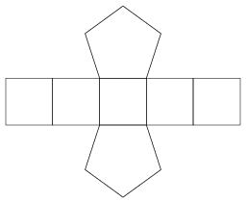**Vstupná previerka A skupina**

1. Napíš, koľko hrán ma teleso, ktorého sieť je na obrázku?

_________________________________________________________________

1. Vypočítaj hodnotu výrazu .
2. Správne porovnaj:
3. Aká bola najnižšia teplota vzduchu v jeden deň , ak **priemerná hodnota** najvyššej a najnižšej teploty bola 2,3°C a najvyššia denná teplota bola 5°C?
4. Vypočítaj:
5. Vypočítaj obsah kruhu s priemerom 10 cm.
6. Údaje o rovnobežníku ABCD sú: . Vypočítaj jeho obvod a obsah.

Odpoveď: _________________________________________________________________

1. Zapíš ako výraz:

podiel súčtu čísel a rozdielu čísel ____________________________

1. Vypočítaj obsah vyfarbeného útvaru, ak je strana jedného štvorčeka 1 cm.

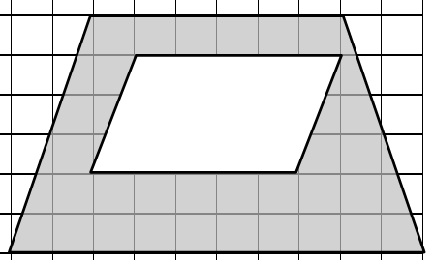

1. Aká je pravdepodobnosť , že pri hode tromi mincami padne na všetkých troch minciach rovnaký symbol?
2. Zjednoduš výraz:

=

1. Daná je kružnica Doplň vetu: *Najdlhšia tetiva tejto kružnice má dĺžku_________________ .*
2. 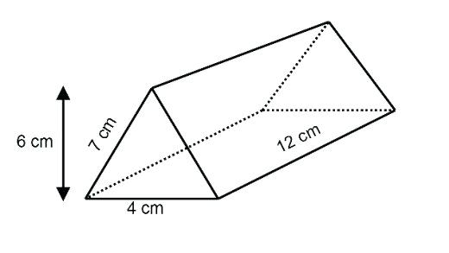Vypočítaj objem hranola na obrázku :
3. Napíš, aké čísla na číselnej osi znázorňujú písmená**A, B, C**.

|  |  |  |  |  |  |  |  |  |  |  |  |  |  |  |  |  |  |  |  |  |  |  |  |  |  |  |  |  |  |  |  |  |  |  |  |  |  |  |  |
| --- | --- | --- | --- | --- | --- | --- | --- | --- | --- | --- | --- | --- | --- | --- | --- | --- | --- | --- | --- | --- | --- | --- | --- | --- | --- | --- | --- | --- | --- | --- | --- | --- | --- | --- | --- | --- | --- | --- | --- |
|  |  |  |  |  |  |  |  |  |  |  |  |  |  |  |  |  |  |  |  |  |  |  |  |  |  |  |  |  |  |  |  |  |  |  |  |  |  |  |  |
|  |  |  |  |  |  |  |  |  |  |  |  |  |  |  |  |  |  |  |  |  |  |  |  |  |  |  |  |  |  |  |  |  |  |  |  |  |  |  |  |

**C**

**A**

**B**

**A = __________ B = ___________ C = ____________**

|  |  |  |  |  |
| --- | --- | --- | --- | --- |
|  |  | 0,2 |  |  |

1. Doplň:

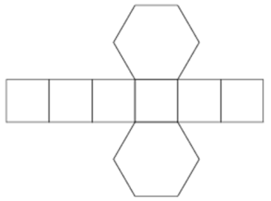**Vstupná previerka B skupina**

1. Napíš, koľko hrán ma teleso, ktorého sieť je na obrázku?

_________________________________________________________________

1. Vypočítaj hodnotu výrazu .
2. Správne porovnaj:
3. Aká bola najvyššia teplota vzduchu v jeden deň , ak **priemerná hodnota** najvyššej a najnižšej teploty bola a najnižšia denná teplota bola ?
4. Vypočítaj:
5. Vypočítaj obsah kruhu s priemerom 8 cm.
6. Údaje o rovnobežníku ABCD sú: . Vypočítaj jeho obvod a obsah.

Odpoveď: _________________________________________________________________

1. Zapíš ako výraz:

rozdielsúčinu čísel a podielu čísel ____________________________

1. 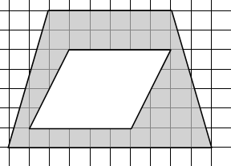Vypočítaj obsah vyfarbeného útvaru, ak je strana jedného štvorčeka 1 cm.
2. Aká je pravdepodobnosť , že pri hode tromi mincami padne na všetkých troch minciach rovnaký symbol?
3. Zjednoduš výraz:

=

1. Daná je kružnica Doplň vetu: *Najdlhšia tetiva tejto kružnice má dĺžku_________________ .*
2. 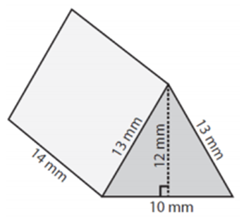Vypočítaj objem hranola na obrázku :
3. Napíš, aké čísla na číselnej osi znázorňujú písmená**A, B, C**.

|  |  |  |  |  |  |  |  |  |  |  |  |  |  |  |  |  |  |  |  |  |  |  |  |  |  |  |  |  |  |  |  |  |  |  |  |  |  |  |  |
| --- | --- | --- | --- | --- | --- | --- | --- | --- | --- | --- | --- | --- | --- | --- | --- | --- | --- | --- | --- | --- | --- | --- | --- | --- | --- | --- | --- | --- | --- | --- | --- | --- | --- | --- | --- | --- | --- | --- | --- |
|  |  |  |  |  |  |  |  |  |  |  |  |  |  |  |  |  |  |  |  |  |  |  |  |  |  |  |  |  |  |  |  |  |  |  |  |  |  |  |  |
|  |  |  |  |  |  |  |  |  |  |  |  |  |  |  |  |  |  |  |  |  |  |  |  |  |  |  |  |  |  |  |  |  |  |  |  |  |  |  |  |

**C**

**B**

**A**

**A = __________ B = ___________ C = ____________**

|  |  |  |  |  |
| --- | --- | --- | --- | --- |
|  |  | 0,03 |  |  |

1. Doplň: